**VOTO PARTICULAR QUE FORMULA LA COMISIONADA GUADALUPE RAMÍREZ PEÑA EN RELACIÓN CON LA RESOLUCIÓN DICTADA POR EL PLENO DEL INSTITUTO DE TRANSPARENCIA, ACCESO A LA INFORMACIÓN PÚBLICA Y PROTECCIÓN DE DATOS PERSONALES DEL ESTADO DE MÉXICO Y MUNICIPIOS, EN LA CUARTA SESIÓN ORDINARIA DEL SEIS DE FEBRERO DE DOS MIL VEINTICINCO, EN LO RELATIVO AL RECURSO DE REVISIÓN 00095/INFOEM/IP/RR/2025.**

El Pleno del Instituto de Transparencia, Acceso a la Información Pública y Protección de Datos Personales del Estado de México y Municipios, aprobó por unanimidad de votos, la resolución relativa al recurso de revisión **00095/INFOEM/IP/RR/2025**, presentada por el **Comisionado Presidente José Martínez Vilchis**, respecto de la cual, la suscrita formula **VOTO PARTICULAR,**  con fundamento en el artículo 14 fracción XI del Reglamento Interior del Instituto de Transparencia, Acceso a la Información Pública y Protección de Datos Personales del Estado de México y Municipios.

Es preciso señalar que respecto al estudio realizado en la resolución emitida resulta necesario destacar ciertas consideraciones de hecho y derecho que debieron ser valoradas.

**Antecedentes**

En primera instancia, debe precisarse que **la parte Recurrente** requirió al **Sujeto Obligado,** le proporcionara la siguiente información de una servidora pública en específico:

1. Cuál es su puesto nominal y desde que fecha asumió el cargo en el Organismo de Agua de Toluca.
2. Cuál es su nivel, rango, funciones y atribuciones
3. Horario y días de servicio
4. Si es personal de CONFIANZA o SINDICALIZADA
5. Señale bajo qué condiciones se determinó que era la persona idónea para ocupar el cargo.
6. Señale bajo protesta de decir verdad el grado de estudios académicos y su número de cédula profesional.
7. Manifieste bajo protesta de decir verdad, si se tiene iniciado o se inició algún procedimiento administrativo contra dicha servidora pública por el hecho de haber participado en la reciente campaña para presidente municipal de Toluca, siendo que esta se encontraba en funciones como servidora pública.

Es de precisar que el **Sujeto Obligado** respondió al solicitante a través de la Jefa del Departamento de Recursos Humanos, quien expresó medularmente que posterior a una exhaustiva y razonable búsqueda en los archivos con que cuenta este Departamento de Recursos Humanos, la servidora pública en comento, cuenta con el puesto nominal de Contralor Interno; la fecha en que la servidora pública asumió el cargo como Titular del Órgano Interno de Control data del 01 (primero) de febrero del año 2022 (dos mil veintidós); el nivel de la servidora pública corresponde al de mandos medios; en cuanto al rango de la citada es de directivo; las funciones y atribuciones de la servidora pública en funciones como Contralora Interna son las contenidas en el Manual de Organización del Organismo Público Descentralizado por Servicio de Carácter Municipal denominado Agua y Saneamiento de Toluca; así como en el Capítulo Cuarto, Titulo Primero, Libro Segundo del Reglamento Interior del Organismo Público Descentralizado por servicio de carácter Municipal denominado Agua y Saneamiento de Toluca; el horario y días de servicio de la servidora pública es de acuerdo a las necesidades y características del puesto desempañado; debido a la naturaleza de sus funciones y atribuciones la servidora pública es personal de confianza; asimismo refiere que dicho Departamento no designa a los trabajadores de confianza, toda vez que estos son designados mediante nombramiento del Director General de este Organismo Público Descentralizado, no es posible dar respuesta a lo solicitado y por último señala que de conformidad con el artículo 12 de la Ley de Ley de Transparencia y Acceso a la Información Pública del Estado de México y Municipios, se remite Título profesional de la persona servidora pública en cuestión y no así cedula profesional al no obrar esta última en el expediente personal de la citada.

Una vez conocida esta respuesta, la parte Recurrente interpuso el recurso de revisión que nos ocupa, inconformándose en términos generales al considerar que no contestaron la totalidad de lo solicitado.

Posteriormente se admitió el recurso de revisión y en la etapa de manifestaciones, se advierte que las partes fueron omisas en adjuntar sus manifestaciones, alegatos o informe justificado, por lo tanto, este Instituto procedió a analizar las constancias que obran en el expediente electrónico y, en atención a ello, determinó **MODIFICAR** la respuesta del **Sujeto Obligado** y procedió a ordenar la entrega de la siguiente documentación:

*“PRIMERO. Se* ***MODIFICA*** *la respuesta entregada por El Sujeto Obligado, a la solicitud de información número 00210/OASTOL/IP/2024, por resultar parcialmente fundados los motivos de inconformidad que arguye el Recurrente, en términos del Considerando CUARTO de la presente resolución.*

*SEGUNDO. Se ORDENA al Sujeto Obligado haga entrega a la Recurrente, a través del Sistema de Acceso a la Información Mexiquense (SAIMEX), en términos del Considerando CUARTO de la presente resolución, de lo siguiente:*

*1. El o los documentos en donde consten el horario y días de servicio, así como las funciones y atribuciones de la servidora pública referida en la solicitud de información número 00210/OASTOL/IP/2024 al tres de diciembre de dos mil veinticuatro.*

*2. El Acuerdo emitido por el Comité de Transparencia, en donde de manera fundada y motivada, confirme la clasificación del pronunciamiento en sentido afirmativo o negativo, sobre la existencia de algún procedimiento administrativo iniciado en contra de la persona referida en la solicitud de información, por el hecho de haber participado en la campaña para Presidente Municipal de Toluca, de conformidad con los artículos 49, fracción II, 132, fracción II, 143, fracción I, y 149 de la Ley de Transparencia y Acceso a la Información Pública del Estado de México y Municipios.”*

1. **Razones del Voto Particular**

Acotado lo anterior, resulta importante señalar que la emisión de mi voto particular deviene de que a mi consideración, no se comparte que se dé por colmado el punto relativo a las condiciones bajo las que se determinó la idoneidad de la servidora pública referida en la solicitud de información para ocupar el cargo de Contralora del Organismo de Agua y Saneamiento de Toluca, toda vez que a mi consideración existe una expresión documental que puede dar cuenta de lo requerido, tal como se detallará en las siguientes líneas argumentativas.

Bajo esta línea de pensamiento, resulta pertinente esquematizar las constancias vertidas en el expediente electrónico en el siguiente esquema:

|  |  |
| --- | --- |
| **Requerimiento de información** | **Respuesta de la Jefa del Departamento de Recursos Humanos** |
| **5. Señale bajo qué condiciones se determinó que era la persona idónea para ocupar el cargo.** | “….dicho Departamento no designa a los trabajadores de confianza, toda vez que estos son designados mediante nombramiento del Director General de este Organismo Público Descentralizado, no es posible dar respuesta a lo solicitado.” |

Esquematizado lo anterior, debe apuntarse que en una aproximación inicial a esta respuesta, se advierte que esta no es clara y además a mi consideración no satisface el requerimiento de información de la persona solicitante, toda vez que únicamente está deslindando su competencia y refiere que dichos nombramientos son competencia del Director General, sin embargo, no debemos perder de vista que la Ley Orgánica Municipal contempla en su artículo 113, una serie de requisitos que deben satisfacer los contralores del ámbito municipal, los cuales son coincidentes con los del Tesorero previstos en el artículo 96 de este mismo ordenamiento, a excepción de la caución correspondiente, luego entonces, es dable afirmar que la idoneidad de la persona para ostentar el cargo de Contralora deviene de la entera satisfacción de estos requisitos.

En tal sentido, dentro del estudio debió considerarse que si normativamente existen requisitos para determinar la idoneidad de una persona para ostentar el cargo de titular de la Contraloría, luego entonces, este requerimiento de información puede constar en una expresión documental que brinde respuesta a la solicitud, así el particular podrá buscar conforme a su interés.

Como sustento a lo anterior resulta aplicable el Criterio 16/17, emitido por el Instituto Nacional de Transparencia, Acceso a la Información y Protección de Datos Personales, INAI, establece lo siguiente:

“***Expresión documental.*** *Cuando los particulares presenten solicitudes de acceso a la información sin identificar de forma precisa la documentación que pudiera contener la información de su interés, o bien, la solicitud constituya una consulta, pero la respuesta pudiera obrar en algún documento en poder de los sujetos obligados, éstos deben dar a dichas solicitudes una interpretación que les otorgue una expresión documental.”*

Bajo esta tesitura, se estima que el documento que puede dar cuenta de lo solicitado es el perfil de puestos, en virtud de que en este documento en se describen las características, tareas y responsabilidades de los distintos cargos que se tienen dentro de una administración y además tiene como objetivo principal, el facilitar la identificación y los procesos de reclutamiento, operación capacitación y planeación de aquellos candidatos que desean prestar sus servicios dentro de la misma.

Es de precisar que dicho perfil se encuentra contemplado en la Ley de Trabajo de los Servidores Públicos del Estado de México y Municipios, en sus artículos 99 y 100, fracción I, se establece que:

***“ARTÍCULO 99****. Las instituciones públicas establecerán un sistema de profesionalización que permita el ingreso al servicio a los aspirantes más calificados, y garantice la estabilidad y movilidad laborales de los servidores públicos conforme a su desarrollo profesional y a sus méritos en el servicio.*

***ARTÍCULO 100****. Los sistemas de profesionalización que establezcan las instituciones públicas deberán conformarse a partir de las siguientes bases:*

***I****. Definición de* ***un catálogo de puestos*** *por institución pública o dependencia que* ***deberá contener el perfil de cada uno de los existentes, los requisitos necesarios para desempeñarlos*** *y el nivel salarial y escalafonario que les corresponde;*

*…”*

Asimismo, dicho catálogo es contemplado como obligación de transparencia común, de conformidad con lo dispuesto por la Ley de Transparencia local en su artículo 92, fracción XII:

*“Artículo 92. Los sujetos obligados deberán poner a disposición del público de manera permanente y actualizada de forma sencilla, precisa y entendible, en los respectivos medios electrónicos, de acuerdo con sus facultades, atribuciones, funciones u objeto social, según corresponda, la información, por lo menos, de los temas, documentos y políticas que a continuación se señalan:*

*…*

***XII. El perfil de los puestos de los servidores públicos a su servicio en los casos que aplique;***

De tal forma que de lo anterior se colige que cada dependencia o institución pública, deberá general un **catálogo de puestos**, en el cual se deberá señalar de manera actualizada los requisitos que deben observarse para ocupar un cierto cargo, asimismo, de conformidad con lo que establece la sección III, fracción XII de los Lineamientos Técnicos para la publicación, homologación y estandarización de la información establecida en el Título Quinto, Capítulos II, III y IV, y el Título Noveno de la Ley de Transparencia y Acceso a la Información Pública del Estado de México y Municipios; adicional de aquella contemplada en el Título Quinto de la Ley General de Transparencia y Acceso a la Información Pública (consultados el siete de febrero de dos mil veinticinco en la liga electrónica <https://www.infoem.org.mx/sites/default/files/normatividad/jun143.pdf>); las Instituciones públicas establecerán un sistema de profesionalización que permita el ingreso al servicio a los aspirantes más calificados y garantice la estabilidad y movilidad laborales de los servidores públicos.

En el mismo orden de ideas, los Lineamientos en cita, establecen que de acuerdo con el Manual de Procedimientos de la Subdirección de Escalafón de la Secretaría de Finanzas del Poder Ejecutivo del Estado de México, **el “*Perfil de Puesto*” es la herramienta que contiene las características que la o el ocupante de un puesto debe tener para poder cumplir con las funciones de este, tales como preparación académica, competencias, experiencia, así como las condiciones de trabajo.**

Asimismo, en el dispositivo legal de referencia, se señala que el catálogo de puestos deberá contener el perfil de cada uno de los existentes, los requisitos necesarios para desempeñarlos y el nivel salarial y escalafonario que les corresponde y deberá observar lo siguiente:

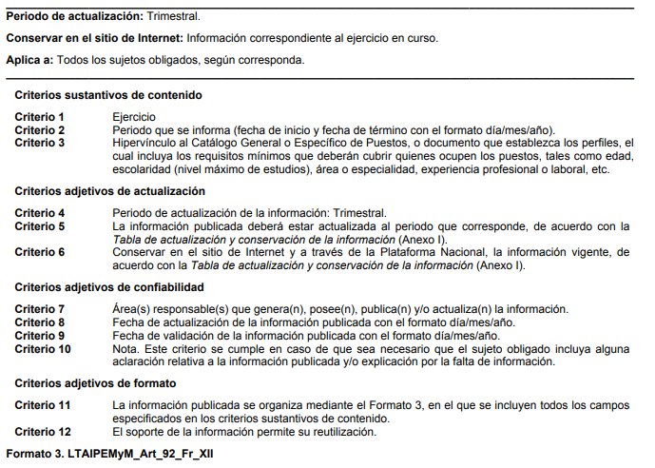

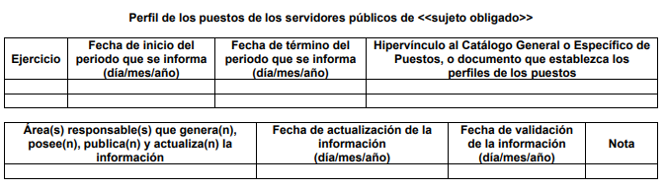

Por lo anteriormente expuesto, es dable afirmar que un perfil de puestos ya contiene precisada de manera puntual y específica las características que debe tener el perfil profesional para ocupar un puesto determinado y poder cumplir con las funciones que este requiere, por lo que a mi juicio, con ordenar este documento, se colma el requerimiento de información relativo a las condiciones por las que se consideró idónea a la persona que a la fecha de la solicitud ostenta el cargo de Contralora del Organismo de Agua de Toluca.

Por las consideraciones expuestas, con fundamento en lo dispuesto por el artículo 14 fracciones X y XI del Reglamento Interior del Instituto de Transparencia, Acceso a la Información Pública y Protección de Datos Personales del Estado de México y Municipios, la suscrita Comisionada emite el presente **VOTO PARTICULAR** en los términos precisados.